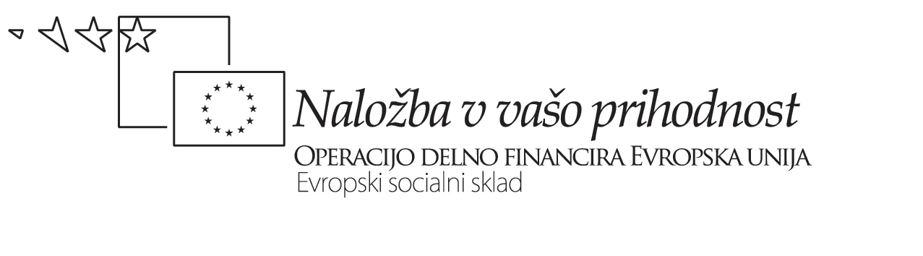

SPODBUJANJE REFLEKSIJE – delavnica

NAMEN DELAVNICE:

»Najpomembnejši strokovni razvoj učiteljev se ne dogaja na seminarjih, ampak med poučevanjem in v procesu refleksivnega razmišljanja o njem.« (Smith, West-Burnham, 1993).

Vsak učitelj nenehno spontano analizira svoje delo. Spontano pomeni bolj ali manj ozaveščeno in »kot vsak ve in zna«. Zato je kakovost teh refleksij lahko zelo različna. Pa vendar - ta proces je tako pomemben, da je škoda, da ga prepuščamo stihiji. Potrebno ga je načrtno negovati, kajti to je pot do večje kakovosti.

Sistematičen razvoj zmožnosti kakovostnega refleksivnega razmišljanja o svojem delu je glavni cilj naše delavnice.

POSTOPEK:

Šolski razvojni tim naj pripravi svoj prvi predstavitveni portfolio v okviru projekta Posodobitev gimnazije, ki ga bo predstavil na srečanju. Predstavitveni portfolio sestoji iz skrbno izbranih, jasno strukturiranih in organiziranih zbirk primerov in dokazov, ki so pripravljeni tako, da jih lahko delimo z drugimi. Dokumenti morajo dokazovati napredek v strokovnem razvoju, ki je rezultat dela v projektu in doseganje standardov kakovosti.

Prvi predstavitveni portfolijo naj sestoji iz dveh skupin dokumentov:

1. Refleksivno pismo: V njem naj bodo najprej zapisani cilji, ki jih razvojni tim želi doseči v okviru projekta Posodobitev gimnazije. V nadaljevanju naj bo zapisan pregled vseh aktivnosti, ki jih je razvojni tim v okviru projekta vpeljeval in preizkušal. Refleksivno pismo zapišete potem, ko ste ponovno pregledal vašo prehojeno pot (aktivnosti in dosežke razvojnega tima v okviru projekta) ter kritično razmislili o sledečem:

- Kaj smo želeli doseči? Kje smo bili na začetku?
- Kako smo zastavljeno uresničili? Kje smo sedaj?
- S čim to dokazujemo oz. kako vemo, da smo (nismo) uresničili zastavljene cilje? (dokumenti navedeni v točki 2)
- Kaj smo se iz procesa naučili? Kaj smo novega spoznali o sebi, o drugih?
- Kako bomo svoje delo nadaljevali?
- Kaj bomo spremenili? Zakaj?

S pomočjo zapisa razvojni tim ozavesti 'prehojeno pot', kar mu pomaga pri predstavitvi svojega napredka in lastnih spoznanj drugim ter pri pripravi svojega razvojnega načrta v nadaljevanju projekta.

2. Dokumenti, ki so nastali v ŠRT-ju: Ob predstavitvi svojega refleksivnega pisma naj vsak razvojni tim svojo prehojeno pot dokumentira z vsaj enim dokumentom na katerega je ponosen, ker dokazuje njihov napredek.

Priprava dokumentov za predstavitveni portfolio poteka v štirih korakih:

- Izberite dokument
- V mislih še enkrat podoživite aktivnost, v kateri je dokument nastal. Analizirajte dogajanje in rezultat (dokument, ki ste ga izbrali). Razmislite, katere so vaše najbolj dragocene izkušnje, ki ste jih pridobili pri izvajanju omenjene aktivnosti; analizirajte tudi kakovost izbranega dokumenta. Vrednost izkušnje in pozitivne plati dokumenta povežite s vašimi cilji v projektu (na kakšen način je oboje povezano z doseganjem vaših ciljev v projektu).
- Vaše ugotovitve zapišite.
- Preglejte kakovost vašega zapisa. Ali v njem lahko najdete odgovore na naslednja ključna vprašanja:

- Zakaj ste izbrali prav ta dokument?
- Kako dokazuje uspešno delo razvojnega tima?
- Na kakšen način z njim dokazujete, da se trudite za doseganje zastavljenih ciljev?
- Kako se izbrano gradivo umešča v vaš referenčni okvir? Utemeljite.
- Kako izbrano gradivo dokazuje, da razmišljate/ravnate drugače kot v preteklem obdobju?
Ali nadaljevanja naslednjih stavkov:
- Na izdelek smo ponosni, ker …
- Ko je ta dokument nastajal, smo se naučili, smo spoznali …
- Iz gradiva je razvidno, da smo v aktivnost vložili veliko truda, ker …
- Izdelek dokazuje, da znamo/razumemo …
- Gradivo je pomembno, ker …

KAZALCI KAKOVOSTENGA PREDSTAVITVENEGA PORTFOLIA

- Portfolio vključuje vse sestavine: cilje razvojnega tima v projektu, refleksivno pismo, vsaj en dokument z utemeljitvami.
- Izbor dokumentov je primeren – odraža doseganje ciljev RT.
- Utemeljitve so napisane jasno in konsistentno, v jeziku, ki je razumljiv vsakomur.
- Utemeljitve so prepričljive in jasno razlagajo, kako dokumenti dokazujejo doseganje standardov kakovosti.
- Utemeljitve so odraz poglobljene refleksije; vključujejo kakovostne značilnosti dokumenta, elemente, ki jih bi bilo potrebno izboljšati ter ideje o tem, kako slabosti izboljšati.

Avtor gradiva: Cvetka Bizjak

